
生物地理教研组工作简报
2014-10

本期导读：
聚焦课堂，邵洁开设校内公开课 教研组、备课组集体备课，评课
积极参加各种培训活动

聚焦课堂，互评互助-----邵洁《地形和地势》邵洁课后反思：
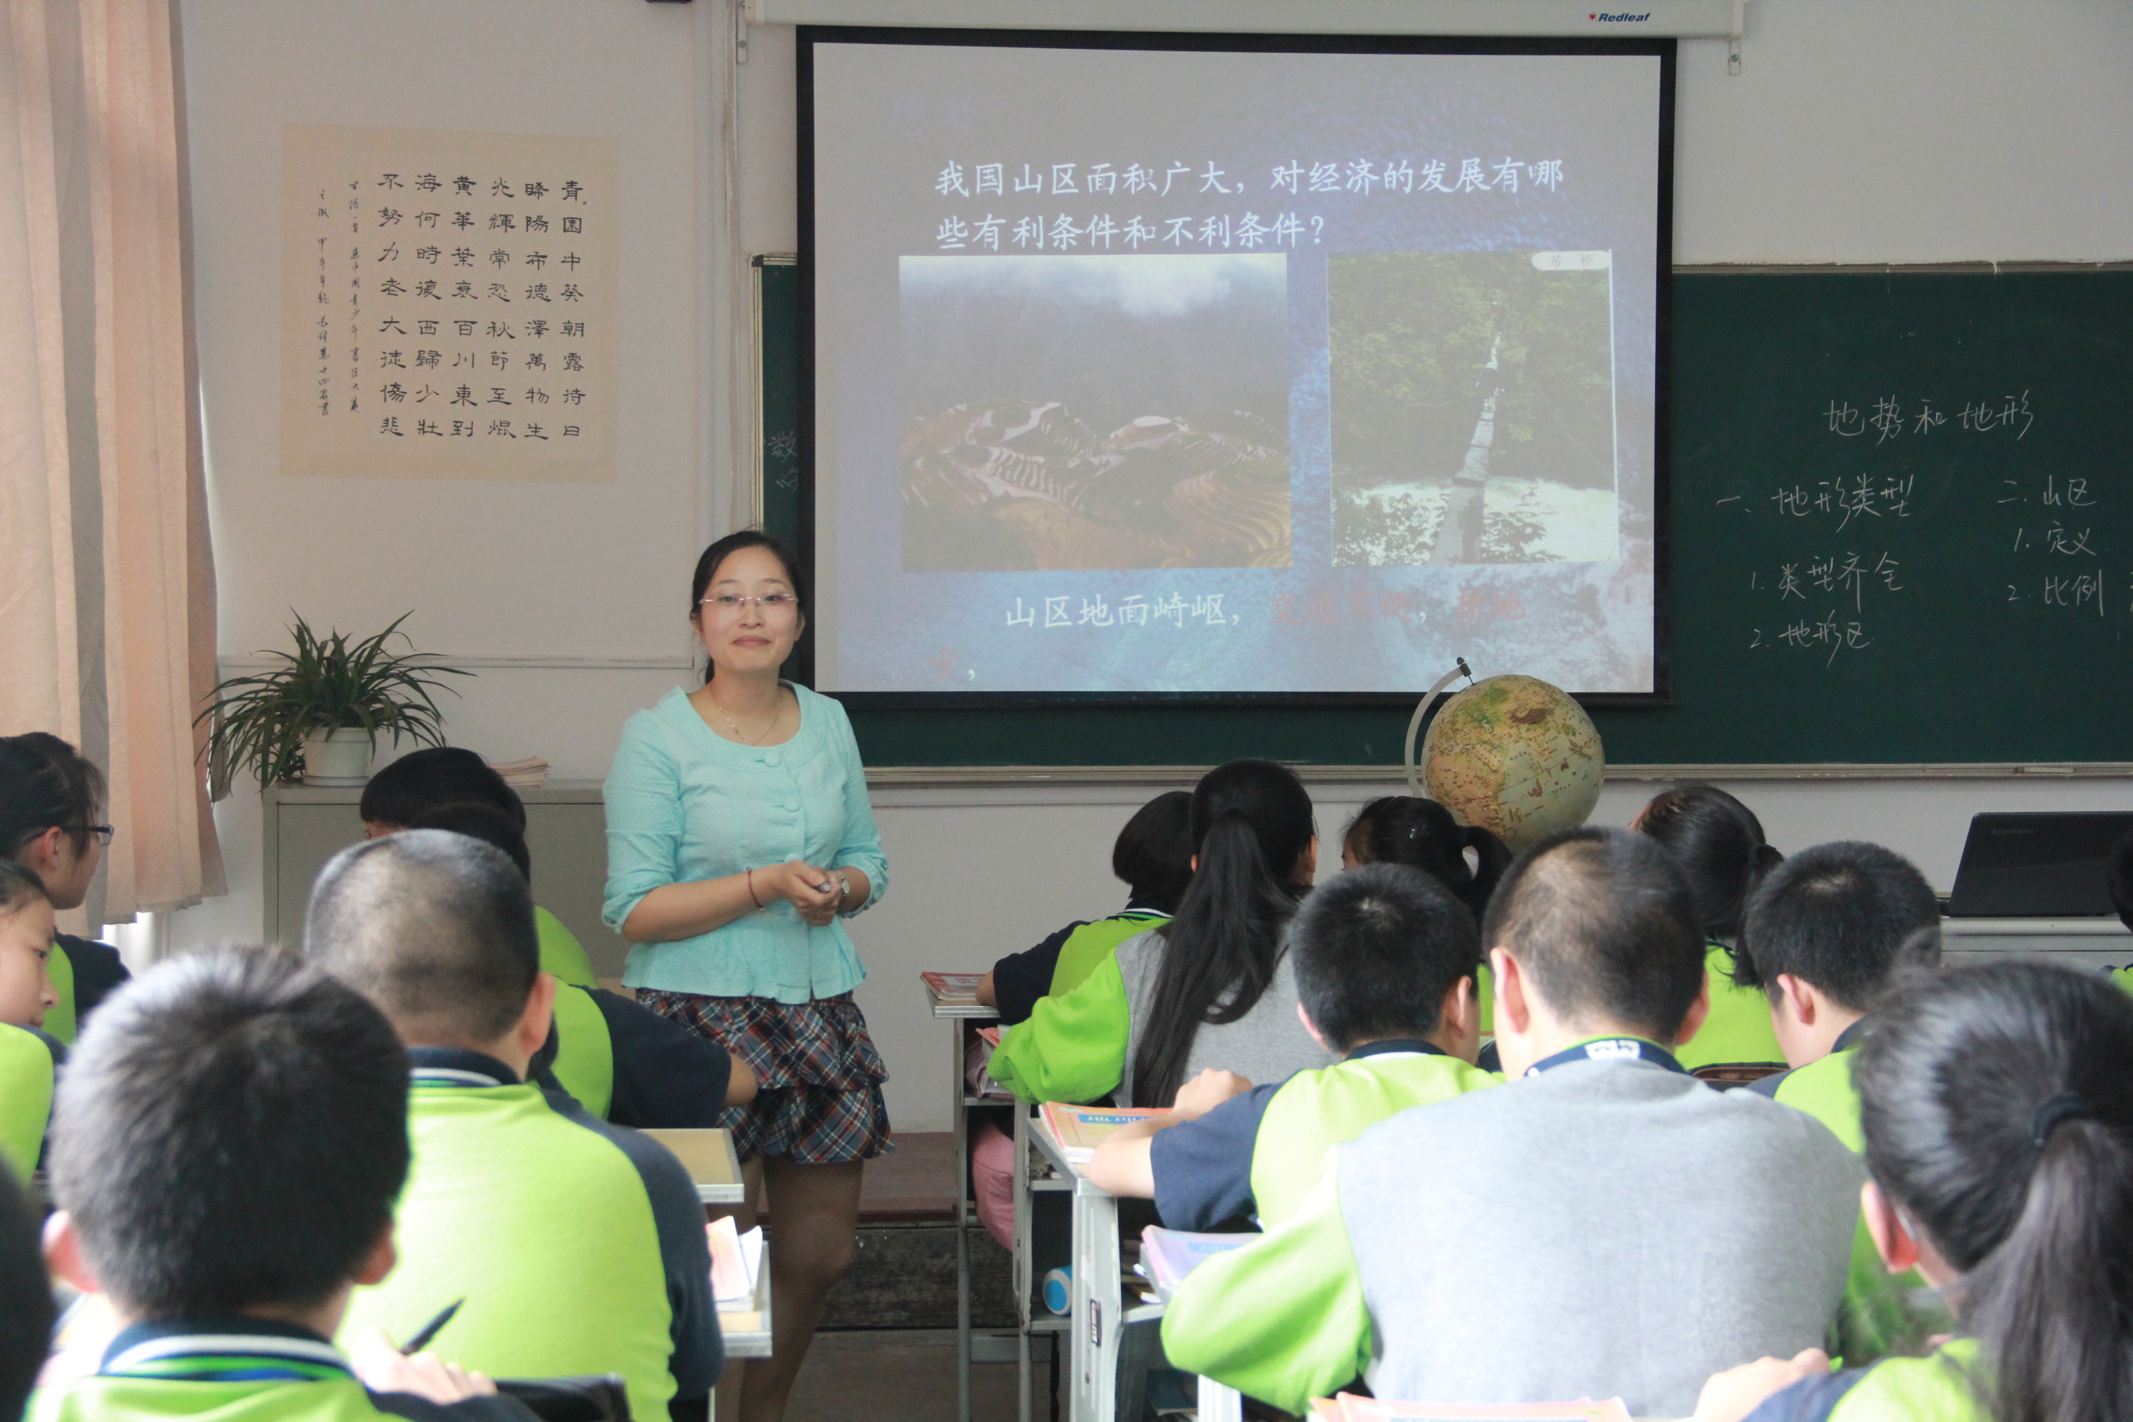
《地形和地势》是初二地理教学中的一个重点，也是学习中国地理的基础。因为学生年龄偏小，又生活在平原地区，对一些的现象、地形景观等不能很好的与理论知识相连接，需要教师通过对多种地形图的判读指导、景观图的展现、民俗文化的分析等得到直观、形象的印象。在准备的过程中，通过对学生学情的分析后，我在这几方面进行了思考，在运用于自己的教学设计中：1、对多种地图的判读、分析。地图是地理教学的工具，在教学中需要使用多种手段，带领学生读图、用图、析图、画图等。2、多种景观图和诗词、民俗等相关知识展示。为了增加学生的感性认识，在教学中全插了很多图片、诗词、民居、服饰、饮食等相关知识，一方面让学生在紧张的学习中松弛一下，从有意注意转化到无意注意。另一方面，增加学生的兴趣和观感。3、学生展示活动。在课前让感兴趣的学生以小组为单位制作了PPT，对学生进行了个别指导，授制作方法、语言表述、相关知识的查找等，让学生在参与的过程中获得搜集资料、运用资料、语言表述的能力。学生参与的过程中，既增加了学习兴趣，也使能力得到了提高。而没有参与的同学，也在课堂上得到了知识的分享。
徐爱国评课：
抽象的地形知识是城市学生学习的难点之一，教师易教学生难学难会，如何化抽象为具体？化难为易？如何激发学生的课堂参与意识？邵老师动了一番脑筋，主要有三：一是以“图”为中心进行课堂教学，既增加教学的直观性，又激发了
学生的学习兴趣；二是课堂互动，老师和学生的互动、学生课前分组准备的PPT的互动、语文古诗词和地理知识的有机适时的互动等等，为课堂增色不少；三是教者的语言表达能力、亲和力、课堂驾控能力、知识点重点难点的处置以及承转等
等精妙之处，听者有目共睹，细微处见功底。

